Napoleon Bonaparte
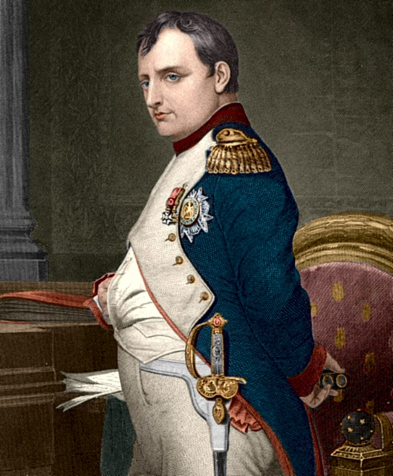
Jullie hebben vandaag geleerd over Napoleon, nu gaan jullie zelf aan de slag! Bij deze opdracht gaan jullie leren over verschillende gebeurtenissen die van grote invloed zijn geweest op Napoleons leven.
Op de kaart staan verschillende data. Wat hier gebeurd is, gaan jullie zelf op zoeken. In tweetallen gaan jullie aan de slag.
Bij iedere datum ga je de volgende vragen beantwoorden:
- Om welke gebeurtenis van Napoleon gaat het?
- Waarom is deze gebeurtenis van betekenis?
Vervolgens plaatsen jullie de gebeurtenissen in een levenslijn. Hierin vergelijken jullie de reacties van Napoleon met de reacties van Tsaar Alexander I van Rusland. Verdere uitleg over de levenslijn staat op het opdrachtenblad.

Jullie hebben 3 lessen de tijd. Succes!

Deze opdracht wordt beoordeeld met een cijfer!
18-12-1793
- Om welke gebeurtenis van Napoleon gaat het?

- Waarom is deze gebeurtenis van betekenis?

9-11-1799
- Om welke gebeurtenis van Napoleon gaat het?

- Waarom is deze gebeurtenis van betekenis?

2-12-1804
- Om welke gebeurtenis van Napoleon gaat het?

- Waarom is deze gebeurtenis van betekenis?

2-12-1805
- Om welke gebeurtenis van Napoleon gaat het?

- Waarom is deze gebeurtenis van betekenis?

11-03-1810
- Om welke gebeurtenis van Napoleon gaat het?

- Waarom is deze gebeurtenis van betekenis?

Winter 1812
- Om welke gebeurtenis van Napoleon gaat het?

- Waarom is deze gebeurtenis van betekenis?

16-10-1813
- Om welke gebeurtenis van Napoleon gaat het?

- Waarom is deze gebeurtenis van betekenis?

4-05-1814
- Om welke gebeurtenis van Napoleon gaat het?

- Waarom is deze gebeurtenis van betekenis?

18-06-1815
- Om welke gebeurtenis van Napoleon gaat het?

- Waarom is deze gebeurtenis van betekenis?

5-05-1821
- Om welke gebeurtenis van Napoleon gaat het?

- Waarom is deze gebeurtenis van betekenis?

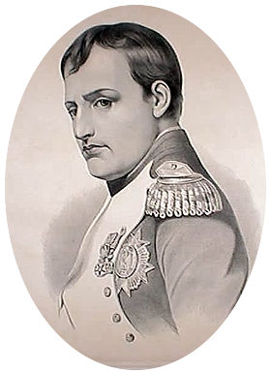
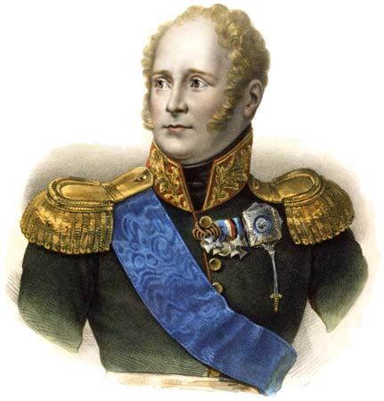
Levenslijn
In het tweede deel van de opdracht maken jullie een levenslijn in het onderstaande schema. Hierin gaan jullie de reacties op de gebeurtenissen van Napoleon en Tsaar Alexander I met elkaar vergelijken. De Tsaar was ooit een vriend van Napoleon, maar werd uiteindelijk een van zijn grootste vijanden…!
Bij 5 is de reactie positief, bij -5 is de reactie heel negatief. Gebruik bij Napoleon de kleur rood en bij Alexander de kleur blauw. Leg steeds uit waarom je voor die reactie gekozen hebt! Dit kan op de achterkant van dit blad.

5
4
3
2
1
0 | 18-12-1793 |  | 09-11-1799 |  | 02-12-1804 |  | 02-12-1805 |  | 11-03-1810 |  | Winter 1812 |  | 16-10-1813 |  | 04-05-1814 |  | 18-06-1815 |  | 05-05-1821
-1
-2
-3
-4
-5

18-12-1793

9-11-1799

02-12-1804

02-12-1805

11-03-1810

Winter 1812

16-10-1813

04-05-1814

18-06-1815

21-05-1821

